兰州大学信息科学与工程学院实验报告

实验成绩：

学生姓名：               杨添宝

学　　号：320170941671,6组17号

年级专业：  2017级计算机基地班

指导老师：               饶增仁

实验课程：               数字逻辑实验

实验题目：                     加法器

一、实验目的

（1）掌握加法器的原理、设计和应用。

（2）了解加法器中对控制信号时序的要求。

二、实验原理

1．算术逻辑运算单元

算术逻辑运算单元（ALU）74LS181是一种功能较强的组合逻辑电路，它能进行多种算术运算和逻辑运算。它的基本逻辑结构是超前进位加法器。其全部功能可查阅有关手册（如果对补码不熟悉，就看不懂功能表的算术运算部分）。这里仅对要用到的加以介绍，采用正逻辑介绍。

*S*3 ~ *S*0：工作方式选择。

*M*：当*M* = H时，进行逻辑运算；*M* = L时，进行算术运算。取*M* = L。

*A* = *A*3 ~ *A*0，*B* = *B*3 ~ *B*0：参加运算的两个数（注脚3表示最高位）。

*F*3 ~ *F*0：运算结果。

*CN*：最低位进位输入，*CN* = H时，表示无进位输入；*CN* = L时，有进位输入。取*CN* = H。

*CN* + 4：最高位进位输出，低电平有效。

*A* = *B*：当*F*3 ~ *F*0全为高电平时为1，否则为0.

*G*称为进位发生输出，*P*称为进位传送输出。它们是为了便于实现多芯片ALU之间的超前进位用的，在实验中不用。

74LS181的引脚如图1所示。正逻辑操作数方式时，输入、输出信号的极性和图1中所标的正好相反，和上面所说的一致。当*S*3 ~ *S*0 = HLLH（即= 1001），*M* = 0，*CN* = 1时，其功能是*F* = *A*加*B*（算术加，包括进位位）。

2．加法器

加法器是计算机中的重要部件，这里给出它的基本逻辑框图（见图3）。根据此图，作一次加法运算的步骤（也叫程序）是：

（1）在做加法运算之前，先让累加器AC清零。

（2）把数据总线（例如，在计算机中其上的数据来源于存储器）上的被加数寄存到数据寄存器B上，再通过ALU，把被加数放到累加器AC中。

（3）把数据总线上的加数放到寄存器B中。这时ALU的输出即为和数。

（4）把和数存放到累加器AC上。这样，就完成了一次加运算。

三、实验器件

ALU 74LS181、4D上升沿触发器74LS175、3输入三与非门74LS10等。

|  |  |
| --- | --- |
| 1. 74LS181 | 1. 74LS175 |

图1 74LS181和74LS175逻辑引脚图

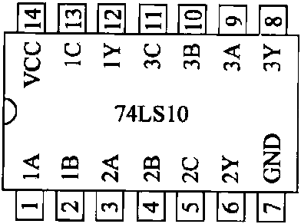

图2 3输入三与非门74LS10引脚图

四、实验内容

（1）按图3设计一个4位加法器，要求累加器AC和数据寄存器B用74LS175。ALU的输出（包括进位输出）和AC输出由LED指示，输入的数据用置数开关模拟，寄存器的打入脉冲用手动单脉冲发生器（也叫逻辑开关，而手动置数开关有抖动毛刺，不能用。为什么？）加入，“清零”用按键开关。安装并调试。注意各控制信号的时序要求。

|  |
| --- |
| 图3 加法器逻辑框图 |

（2）选做：设计一个1位十进制（8421BCD码）加法器，包括进位输出。

提示：用上述（1）中的实验电路作加法，当Σ的输出（CN + 4，*F*3，*F*2，*F*1，*F*0）为和时，将此结果进行二进制对十进制的转换，两个一位十进制数相加，其范围是0 ~ 18，当和≤9时，直传；当和≥10时，加6。

注意：这时CN + 4应参与判断，当和≥10时，判断电路输出1，该输出同时也是变换结果的进位输出。

在计算机中，转换电路不是像实验中用ALU芯片做的，而是用门电路做成专用电路。

五、实验报告和思考题

（1）画出实验电路图，说明测试方法，列出测试结果，并作必要讨论。

①*4位加法器：*

在本次实验中，由于寄存器的数量不足，数据寄存器B对应的引脚*B*0 ~ *B*3以固定值0001代替。此外，累加器AC采用4D上升沿触发器74LS175，它的4个数据输入是上一次ALU运算的输出结果。

时钟脉冲CLK上升沿触发，这里将CLK与单脉冲发生器SP1连接，如此能保证每次按下开关只产生一个单脉冲，从而控制ALU进行一次加法运算，若使用手动置数开关会有较多抖动毛刺，得到的不是单脉冲。CLR用于手动清零，在加法运算前需要将其将其置0一次。为了使ALU 74LS181进行算术加运算，需要设置*S*3 ~ *S*0 = 1001、*M* = 0、*CN* = 1。*CN* + 4端为最高位进位输出，用于观察是否有进位。

因此，我们设计4位加法器的电路图如下：

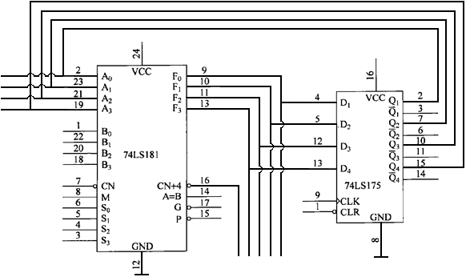

输入

输出

1

0

0

0

0

1

0

0

1

+5V

+5V

图4 4位加法器电路图

测试电路的逻辑功能时，首先将CLR清零，使得累加寄存器AC输出全为0，然后进行累加操作：每当发出一个时钟脉冲，计算结果就相应加1，直到四位数据都为1111，产生高位进位*CN* + 4变为1，此后再发出时钟脉冲，数据全部回到0000，*CN* + 4重新变为0，恢复清零后的状态。

这个过程使用表格记录如下：

|  |  |  |  |  |  |  |  |
| --- | --- | --- | --- | --- | --- | --- | --- |
| 操　作　步　骤 | 输　出　信　号 | | | | | | **CN + 4** |
|  | **D4** | **D3** | **D2** | **D1** |  |
| CLR清零 |  | 0 | 0 | 0 | 0 |  | 0 |
| CLK |  | 0 | 0 | 0 | 1 |  | 0 |
| CLK |  | 0 | 0 | 1 | 0 |  | 0 |
| CLK |  | 0 | 0 | 1 | 1 |  | 0 |
| CLK |  | 0 | 1 | 0 | 0 |  | 0 |
| CLK |  | 0 | 1 | 0 | 1 |  | 0 |
| CLK |  | 0 | 1 | 1 | 0 |  | 0 |
| CLK |  | 0 | 1 | 1 | 1 |  | 0 |
| CLK |  | 1 | 0 | 0 | 0 |  | 0 |
| CLK |  | 1 | 0 | 0 | 1 |  | 0 |
| CLK |  | 1 | 0 | 1 | 0 |  | 0 |
| CLK |  | 1 | 0 | 1 | 1 |  | 0 |
| CLK |  | 1 | 1 | 0 | 0 |  | 0 |
| CLK |  | 1 | 1 | 0 | 1 |  | 0 |
| CLK |  | 1 | 1 | 1 | 0 |  | 0 |
| CLK |  | 1 | 1 | 1 | 1 |  | 1 |

②*1位十进制加法器：*

我们用二进制加法器对两个数相加，并看其和是否大于10。若和大于10，则必须在结果处加6（0110）。十进制加法器共使用了两个二进制加法器。进位检测电路检测的是第一个加法器（包括进位）的输出。

列出进位检测电路的真值表如下：

表1 进位检测电路真值表

|  |  |  |  |  |  |
| --- | --- | --- | --- | --- | --- |
| CN + 4 | 修正前的输出 | | | | C |
| F3 | F2 | F1 | F0 |
| 0 | 0 | × | × | × | 0 |
| 0 | 1 | 0 | 0 | × | 0 |
| 0 | 1 | 0 | 1 | × | 1 |
| 0 | 1 | 1 | × | × | 1 |
| 1 | × | × | × | × | 1 |

画出卡诺图并化简上述真值表得到如下表达式：

$$C=CN+4+F_{1}F_{3}+F_{2}F_{3}$$

因此画出电路图如下：

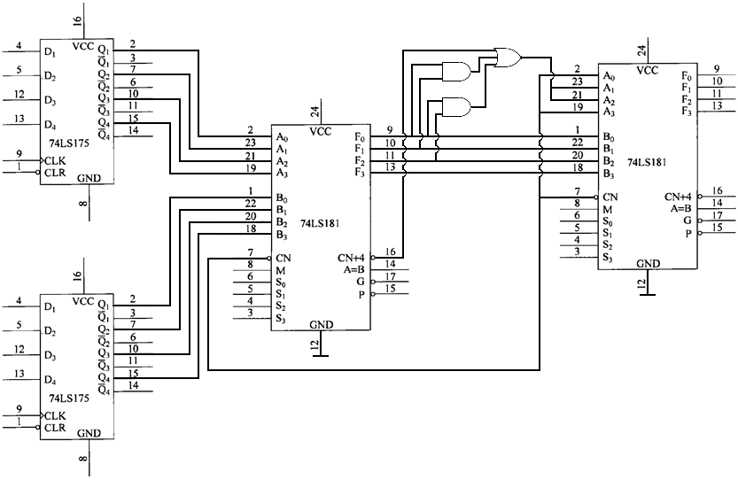

0

1

0

0

1

0

1

0

0

1

+5V

+5V

+5V

+5V

图5 1位十进制加法器电路图

若加法器的输出大于9，则检测电路输出1。这就是十进制加法器的进位输出，同时也是校正指示位。当进位输出为1时，第一个加法器得到的结果加6；当进位输出为0时，第一个加法器得到的结果不变（加0）。经过测试，在两数之和大于9的情况下，进位被置为1，满足要求。

（2）画出输入数据，各控制信号的时序图。

4位加法器的各控制信号的时序图如下：

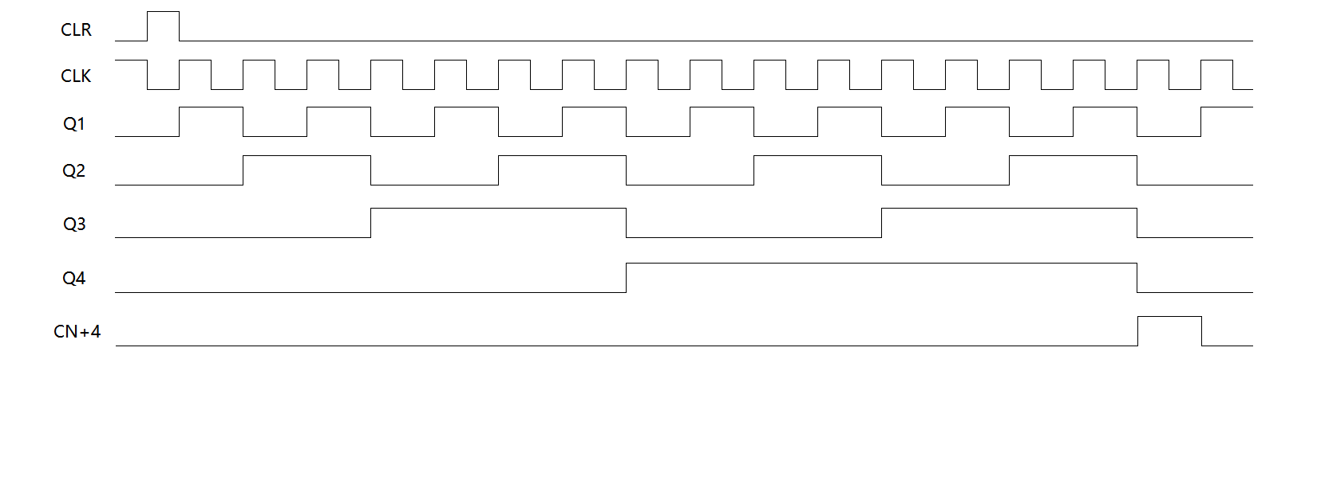

CLR

CLK

Q1

Q2

Q3

Q4

CN + 4

（3）思考题：锁存器和寄存器有何不同？在实验中，如果把寄存器B换成锁存器行不行？把累加寄存器AC用锁存器代替行吗？为什么？

*锁存器：*

电平有效时，输出随输入的变化而变化。时钟有效先于数据有效。由若干个钟控D触发器构成的一次能存储多位二进制代码的时序逻辑电路，当电平有效时相当于组合逻辑。

缺点：容易产生毛刺，电平有效时可能会发生空翻，容易引起时序上的混乱。

*寄存器：*

边沿触发的存储单元，只有在边沿数据才发生变化，一个周期里只能变化一次。时钟有效后于数据有效。由若干个正沿D触发器构成的一次能存储多为二进制代码的时序逻辑电路。

在理想情况下，寄存器可以用锁存器代替，但锁存器的时钟信号中可能存在毛刺，从而导致空翻影响电路的稳定性。

六、实验收获体会和改进建议

通过本次实验，我了解了ALU和寄存器的工作原理，学会了设计十进制加法器的方法，复习了时序图的绘制方法，了解了锁存器与寄存器的区别。